Beispiele für Einleitungssätze der Bewerbung

Situationsbedingte Beispiele

„Als führender Dienstleister im Bereich XY bietet die Beispiel GmbH ihren Kunden individuelle Lösungen. Damit einhergehend ergeben sich auch im Management vielfältige verantwortungsvolle Aufgaben, die ich zukünftig mit meiner langjährigen Praxiserfahrung in ebendiesem Bereich übernehmen möchte.“
- „ ... besonders reizvoll erscheint dabei für mich die zunehmende Internationalisierung Ihres Unternehmens, die ich mithilfe meiner ausgeprägten internationalen Expertise vorantreiben möchte.“
- „Die Beispiel GmbH steht für höchste Qualitätsansprüche und eine hohe Kundenorientierung – Werte, denen auch ich auf beruflicher Ebene folge. Da ich davon überzeugt bin, mit meiner bisherigen Erfahrung im Vertriebsinnendienst einen persönlichen Beitrag zu dem Ausbau Ihres Kundenstammes zu leisten, sollten wir uns kennenlernen.“
- „ ... unser intensiver Austausch über Ihre zukünftigen Ziele und Projekte auf der Messe vergangene Woche hat mich darin bestärkt, die Beispiel GmbH schon bald mit meiner weitreichenden Expertise im Bereich XY verstärken zu wollen.“
- „ ... vielen Dank für das freundliche Telefonat, das mich nachhaltig beeindruckt hat und mich nun motiviert, mich als idealen Kandidaten für die ausgeschriebene Position vorzustellen.“
- „ ... noch immer bin ich begeistert von den ambitionierten Projekten Ihres traditionsreichen Unternehmens, die Herr Meier auf der Jobmesse mit mir geteilt hat. Diese haben mich davon überzeugt, dass ich meine Erfahrung im Bereich XY optimal in die Zusammenarbeit mit Ihnen einsetzen kann.“
- „Schon während meines zweimonatigen Praktikums in Ihrer Finanzabteilung festigte sich mein Wunsch, Ihr Unternehmen auch nach Beendigung meines Studiums zu verstärken. Das liegt vor allem an Ihrer offenen Unternehmenskultur und den anspruchsvollen Aufgaben, von denen ich mich schon überzeugen konnte.“
- „ ... da ich mich schon in meiner aktuellen Position als XY von den klar strukturierten Verantwortlichkeiten innerhalb Ihres Unternehmens überzeugen konnte, strebe ich danach, auch in Zukunft mit Ihnen zusammenzuarbeiten.“

Besondere Beispiele

„Schon seit vielen Jahren bin ich treuer Kunde Ihrer qualitativ hochwertigen Produkte. Ganz besonders begeistert mich dabei die Kombination aus ihrer jahrelangen Tradition und ihren innovativen Ideen. Als Produktmanagerin bin ich davon überzeugt, in Ihrem Unternehmen spannenden Herausforderungen zu begegnen.“
- „ ... da die Beispiel GmbH meine Heimatregion bereits seit Jahren nachhaltig prägt und zu ihrem wirtschaftlichen Erfolg beiträgt, kann ich mich mit Ihren ambitionierten Zielen vollends identifizieren. Lassen Sie uns daher in Zukunft gemeinsame Wege gehen.“
- „Innovationskraft, technologischer Fortschritt und Nachhaltigkeit – mit diesen Werten hat mich Ihr Unternehmen vollends begeistert. Da ich für meine berufliche Zukunft nach einer Tätigkeit mit ebendiesen Eigenschaften suche, möchte ich Ihr Team schon bald im Bereich XY verstärken.“
- „Als langjährig erfahrener Key Account Manager bin ich aktuell auf der Suche nach einer verantwortungsvollen Position. Ihre Ausschreibung begeistert mich dabei ganz besonders, da Sie mir die Möglichkeit bietet, meine erste Führungserfahrung weiter auszubauen.“
- „Mit dem Ziel, gemeinsam mit Ihrem engagierten Team individuelle Kundenlösungen zu erarbeiten, möchte ich meine langjährige Erfahrung schon bald in Ihr Unternehmen einbringen.“
- „ ... daher bin ich motiviert, Ihr Team mit meiner weitreichenden Expertise im Bereich XY zu bereichern und damit einen persönlichen Beitrag zu Ihrem Unternehmenserfolg zu leisten.“
- „Nach intensivem Studium der Betriebswirtschaftslehre und fortlaufender Erweiterung meiner Kenntnisse möchte ich mein Wissen nun endlich in der Praxis beweisen. Meine Leidenschaft für internationale Zusammenhänge bestätigt mich darin, in Ihnen den idealen Arbeitgeber dafür gefunden zu haben.“
- „ ... nach inzwischen 10 Jahren Tätigkeit im Einzelhandel möchte ich meinen beruflichen Schwerpunkt nun neu setzen.“
- „ ... Ihre zahlreichen spannenden Projekte im Einkauf haben mich absolut begeistert und mich davon überzeugt, beruflich zukünftig neue Wege zu gehen.“
- „Sport ist Ihre Leidenschaft – meine auch. Schon seit meiner Kindheit begeistert mich alles, was mit Bewegung zu tun hat. Daher absolvierte ich mein Studium im Bereich Sportwissenschaften und bin nun motiviert, die dabei erworbenen Kenntnisse in Ihrem Unternehmen einzubringen.“
- „Ihr Unternehmen liegt gerade einmal zwei Gehminuten von meiner Haustür entfernt. Gut für Sie und für mich, denn während meine Kollegen noch im Stau stehen, bin ich schon längst am Arbeiten.“
- „Sie suchen einen organisationsstarken Manager mit Erfahrung in der Führung internationaler Projektteams? Hier bin ich!“
- „In Zeiten eines immer größer werdenden Pflegenotstands fehlt es dem Gesundheitssystem vor allem an einem: gut ausgebildeten Pflegefachkräften. Hier komme ich ins Spiel, denn ich bringe sowohl fundierte praktische Erfahrung als auch ausgezeichnete Kenntnisse der theoretischen Grundlagen dieses Berufes mit.“

Berufsbezogene Beispiele
- „ … die Gewährleistung der öffentlichen Sicherheit und Ordnung zählt meines Erachtens zu den wichtigsten und verantwortungsvollsten Aufgaben in der Gesellschaft. Diese Herausforderung traue ich mir aufgrund meiner bisherigen Erfahrungen absolut zu. Ich freue mich darauf, in der Zusammenarbeit mit Ihnen mein Wissen zu erweitern und stelle mich daher kurz vor.“
- „ … mit der Erhebung von Zoll- und Steuerabgaben, der Bekämpfung der Schwarzarbeit sowie der Überwachung des grenzüberschreitenden Warenverkehrs kommt dem Zoll ein hohes Maß an Verantwortung zur Sicherung des Gemeinwesens zu. Damit einhergehend ergeben sich vielfältige Aufgaben, zu deren Umsetzung ich zukünftig beitragen möchte.“
- „ … Ihre ansprechenden Produkte in der serviceorientierten Beratung von Kunden vertreiben, Projekte und Arbeitsprozesse stetig optimieren und dabei von meiner langjährigen Erfahrung als Industriekauffrau Gebrauch machen – das ist genau die Herausforderung, nach der ich strebe.“

- „ … Organisation, reibungslose Abläufe und Kundenkommunikation – die Verknüpfung dieser drei Aspekte ergibt für mich die Faszination an Büro- und Verwaltungstätigkeiten. Da mir die von Ihnen ausgeschriebene Position die Möglichkeit bietet, meine Leidenschaft für diese Bereiche optimal einzubringen, möchte ich mich im Folgenden kurz vorstellen.“

Probleme bei der Bewerbung? Wir helfen Ihnen!

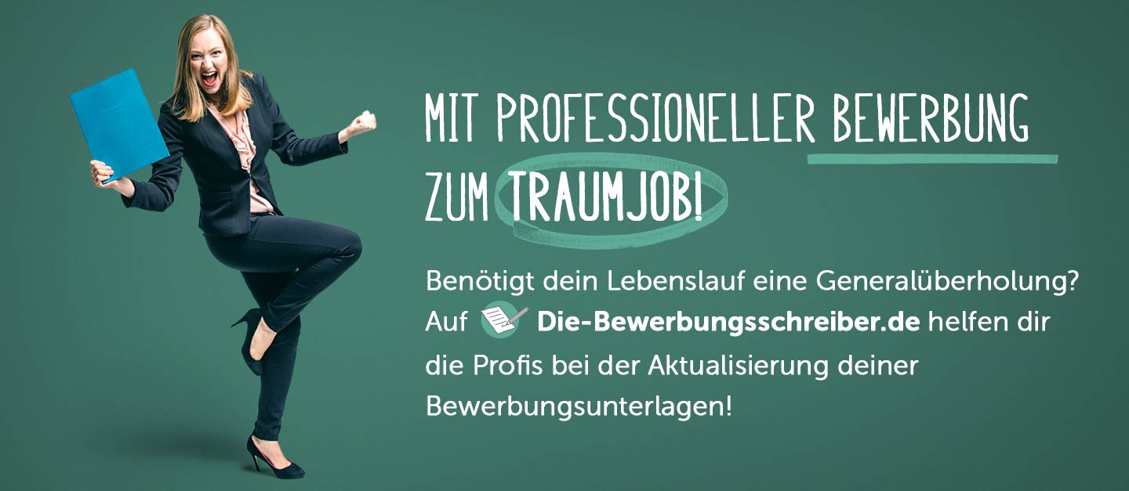
www.die-bewerbungsschreiber.de

